420-SF2 Programmation orientée-objet et structures de données
APP4 Algorithmique et récursivité

OBJECTIFS
Savoir-penser | Savoir-agir
- Interpréter un diagramme de classe  - Savoir appliquer les notions d’encapsulation, d’héritage et de polymorphisme  - Analyser correctement une situation quant aux données disponibles, aux résultats souhaités et aux traitements nécessaires  - Imaginer une solution récursive  - Expliquer comment utiliser une librairie externe | - Programmer une application nécessitant une hiérarchie de classe et appliquer les concepts orientés objet  - Lire et des fichiers sur disque en format JSON  - Mettre en œuvre des démarches de travail conduisant au développement de programmes utilisant des structures de données complexes  - Produire des interactions avec l’utilisateur final (messages à la console) pertinentes et en respectant les règles de syntaxe de la langue française.  - Configurer le gestionnaire de versions  - Utiliser un gestionnaire de version

PARTIE 1 – Semaine 1 (En classe)
RÔLES
Pour cette 4e APP, vous produirez chacun une solution individuelle, mais vous serez tout de même placés dans une équipe afin d’encourager les échanges d’idées. Votre code doit toutefois être entièrement écrit par vous.

TÂCHES - Vous devez :
- Lire le contexte du travail (20 minutes)
- Identifier les éléments-clés des ressources fournies (diagramme, code, etc.) (40 minutes)
- Définir l’organisation du travail (10 minutes)
- Commencer à coder

Je n’exigerai pas de tests ou de javadoc pour ce travail, donc aucune IA ne sera autorisée.

CONTEXTE 20 mins

Le contexte professionnel
Vous travaillez au sein du département de R&D d'une firme spécialisée en infrastructures énergétiques intelligentes. L'entreprise conçoit des micro-réseaux (micro-grids) capables de s'auto-organiser pour distribuer l'électricité de manière optimale entre des sources renouvelables et des clusters de consommation.

La problématique
Contrairement aux réseaux électriques linéaires traditionnels, ces micro-réseaux sont conçus de manière modulaire. Un "nœud" du réseau peut être une simple résistance, mais il peut aussi être un sous-réseau complexe contenant lui-même une combinaison de branches en série et en parallèle. Le défi technique réside dans la profondeur variable de ces branchements. Par exemple, un circuit de Niveau 1 contient une branche en parallèle. Cette branche contient un circuit de Niveau 2 (en série). Ce circuit de Niveau 2 contient un composant final ou un autre circuit de Niveau 3. Cette structure "en poupées russes" rend impossible l'utilisation d'une boucle simple (for ou while), car le nombre d'imbrications est inconnu au moment de la compilation. Il faudra donc se tourner vers un algorithme récursif.

Votre mission d'ingénierie
Avant que la compagnie commence toute installation physique, vous devez fournir un simulateur capable de calculer la résistance équivalente d'un micro-réseau à partir de sa configuration logique. L'objectif est de prévenir les surcharges en validant la structure du circuit via un traitement automatisé de fichiers de configuration standardisés (JSON). Vous devrez également fournir un petit programme en console qui permet aux techniciens réseaux d’utiliser votre code sans avoir besoin d’en comprendre les détails.

Attentes pour une interface Console professionnelle
Une application "ligne de commande" (CLI) réussie ne se contente pas de calculer ; elle doit guider l'utilisateur et gérer les erreurs avec robustesse. Voici les fonctionnalités attendues :
- Sélection dynamique : Au démarrage, le programme doit scanner le dossier des fichiers json et lister les fichiers disponibles. Le technicien ne doit pas avoir à taper un nom complexe, mais simplement entrer un numéro (ex: [1] circuit_nord.json).
- Validation des entrées : Le programme doit être "blindé". Si le technicien entre une lettre au lieu d'un chiffre ou un numéro de fichier inexistant, l'interface doit afficher un message d'erreur clair et redemander la saisie sans faire planter l'application.
- Affichage des résultats : Une fois le calcul récursif terminé, le résultat doit être présenté de manière lisible (ex: Résistance équivalente calculée : 145.50 Ω).
- Boucle d'utilisation (Cycle de vie) : À la fin de chaque traitement, l'utilisateur ne doit pas avoir à relancer le programme manuellement. Proposez un menu de navigation clair :
  - [R] Tester un autre fichier : Relance le cycle de sélection.
  - [Q] Quitter : Ferme proprement l'application avec un message de confirmation.
Note technique importante : Pour un rendu professionnel, assurez-vous que votre code sépare bien la logique de calcul (la récursion) de la logique d'affichage (les System.out.println).

Rappel :
Il y a deux façons de relier des résistances :
- Série : Les résistances sont connectées de manière linéaire, ce qui implique que la résistance totale est la somme des résistances individuelles.
- Parallèle : Les résistances sont connectées en parallèle, ce qui implique que la résistance totale est calculée selon la formule suivante :
$$\frac{1}{R_{total}}=\frac{1}{R_{1}}+\frac{1}{R_{2}}+…+\frac{1}{R_{n}}$$

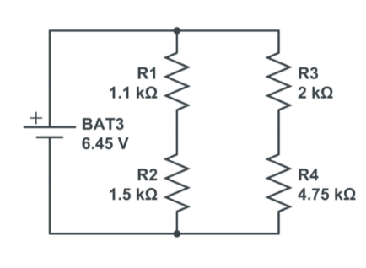
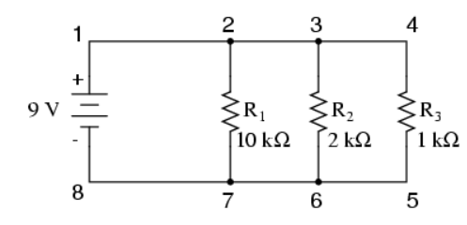
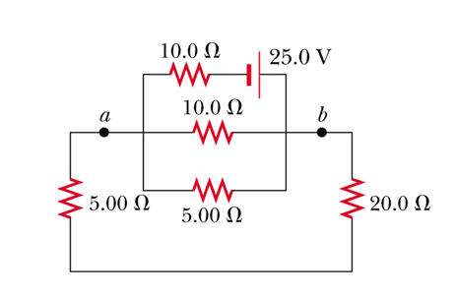
Trois circuits vous sont fournis pour effectuer le travail. Ceux-ci ainsi que leur représentation json vous sont fournis dans le dossier « donnees » fourni avec cet énoncé. Prenez le temps de bien observer les circuits et la structure des json avant de commencer.

Résistance équivalente des circuits 1, 2 et 3 (afin de valider vos résultats) : 625.00 Ω, 1877.01 Ω, 12.94 Ω
Voici également la structure de base des classes. C’est la classe CircuitBuilder qui lira le fichier JSON et créera un circuit (et les sous circuits imbriqués à l’intérieur). La classe CircuitApp se charge d’exécuter l’application en console.

Ce diagramme se veut un modèle de départ, mais vous avez la liberté :
- De modifier les signatures des méthodes
- D’ajouter des attributs ou méthodes privées aux classes
- D’ajouter d’autres classes afin de faciliter la gestion de votre code (ex : les interactions avec l’utilisateur)

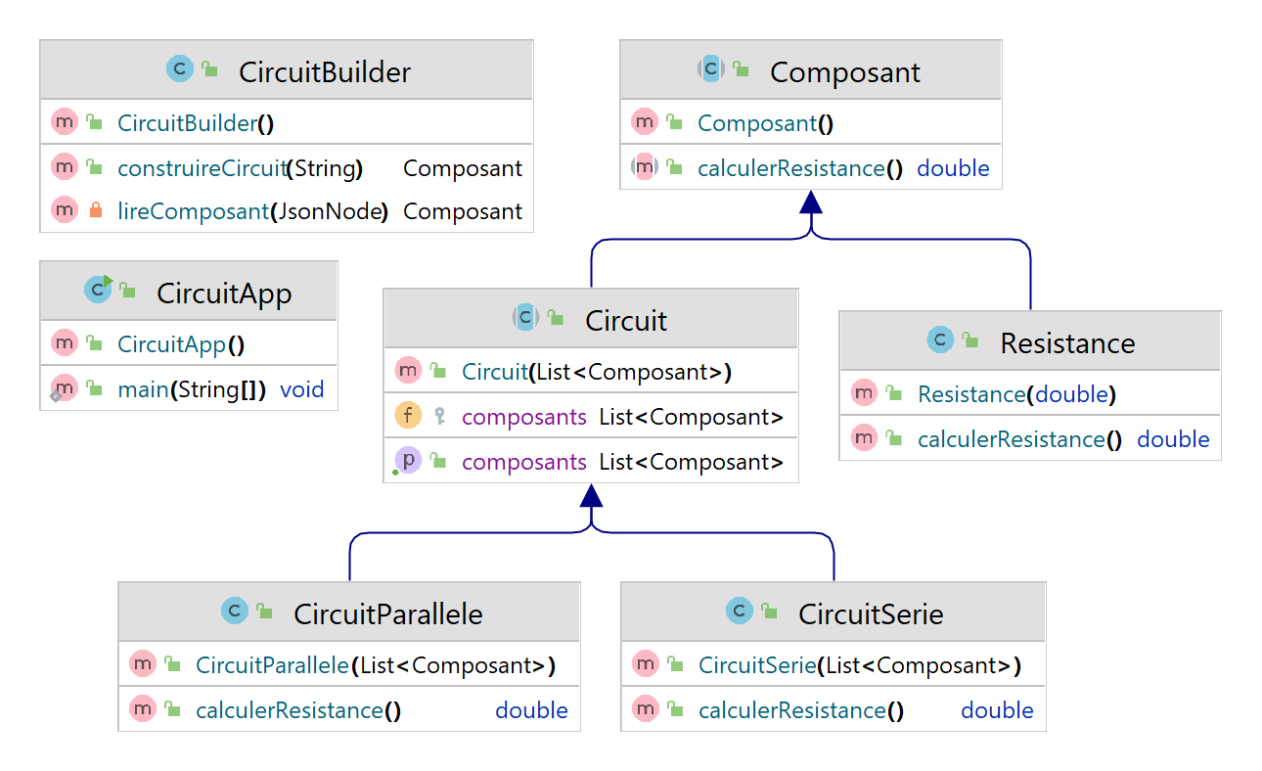
Notez que toutes vos classes seront évaluées sur leur respect des bonnes pratiques et leur optimisation.
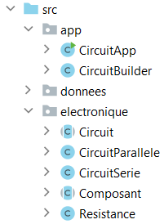
2. Identification des éléments-clés des ressources fournies 40 minutes

Vous êtes encouragés à répondre aux questions individuellement, puis à comparer vos réponses en équipe et à bonifier vos réflexions à partir de celles de vos collègues.

2.1 Structuration orientée-objet
2.1.1 Quelles classes sont abstraites et quelles classes sont concrètes? Qu’est-ce que cela signifie?

2.1.2 On voit que la méthode calculerResistance() se répète dans plusieurs classes. Pourquoi ?

2.1.3 De quoi peut être composé un circuit ? Donnez au moins 3 exemples différents.

2.2 Récursivité
2.2.1 Dans vos propres mots, définissez ce qu'est la récursivité en programmation.
    - Une fonction récursive qui s'appelle indéfiniment finit par faire planter le programme. Dans votre projet de calcul de résistance équivalente, quel est l'élément précis du circuit qui doit forcer la fonction à s'arrêter de "plonger" dans le fichier JSON pour enfin retourner une valeur numérique ? Pourquoi cet élément est-il considéré comme le cas de base ?



    - Utilisez ce circuit (qui est l’un des circuits fournis dans les fichiers JSON) et calculez sa résistance équivalente. Essayez ensuite d’expliquer comment le l’algorithme récursif fonctionne pour obtenir le même résultat.

Niveau 1 : Circuit parallèle
Niveau 2.1 Circuit en série Niveau 3 Résistance (x 2)
Niveau 2.2 Circuit en série Niveau 3 Résistance (x 2)

- Organisation du travail

Rappel : Le code est réalisé individuellement

Pour cet APP, vous travaillerez individuellement avec GitHub. Créez un dépôt public et placez le lien ici :

La correction sera effectuée à partir du lien. Je clonerai votre dépôt.

- Code
Commencez à coder!

PARTIE 2 – Travail (à la maison)

C’est le temps de faire vos recherches, consulter des ressources et coder votre solution.

PARTIE 3 – Semaine 2 (En classe)
Reprenez les questions et les hypothèses élaborées au cours précédent :
- Discutez et comparez votre programme en console (40 minutes)
- Faites le bilan (5 minutes)

- Discutez et comparez vos programmes en console
- Discutez des problèmes que vous avez rencontrés et des solutions que vous avez trouvées.
- Ne vous partager pas trop de code spécifique, mais vous pouvez utiliser vos diagrammes de classe.
- Demandez à un ou plusieurs de vos coéquipiers d’exécuter votre programme en console comme s’ils étaient des utilisateurs qui ne connaissent rien de votre code. Vos coéquipiers sont ensuite invités à vous offrir de la rétroaction. Voici quelques exemples : une fonctionnalité demandée est manquante, certaines erreurs potentielles ne sont pas gérées, il y a des fautes d’orthographes, etc.

- Préparation de votre version finale (40 mins)
Utilisez les commentaires fournis par vos coéquipiers pour améliorer votre programme.
Remise : Avant le prochain cours, déposez sur LÉA ce document Word en vous assurant que le lien vers votre GitHub y est bien présent.
Grille d’évaluation sommative APP #4
Nom :

 | CRITÈRES | INDICATEURS | Échelle descriptive
 |  |  | Insuffisant |  | Émergent (seuil de réussite) | Très bien | Excellent
 | Conception d’une classe orientée-objet optimisé documenté et validé (50%) | - Utilisation efficace de l’héritage et du polymorphisme  - Interactions avec l’utilisateur claires et robustes  - Code fonctionnel et bien structuré | - Les liens d’héritage et le polymorphisme sont absents, mal implémentés ou incorrects.  - Les interactions avec l’utilisateur final (messages à la console) sont absentes ou non fonctionnelles.  - Le code ne compile pas ou n’est pas fonctionnel pour calculer les résistances équivalentes. |  | - Les liens d’héritage et le polymorphisme sont implémentés de manière fonctionnelle, mais avec des limites ou des imprécisions.  - Les interactions avec l’utilisateur final sont compréhensibles, mais limitées et/ou comportent des fautes de langue.  - Le code est fonctionnel pour calculer les résistances équivalentes, mais présente des faiblesses de structure. | - Les liens d’héritage et le polymorphisme sont correctement implémentés, avec quelques imprécisions.  - Les interactions avec l’utilisateur final sont claires, avec quelques imprécisions ou fautes de langue.  - Le code est fonctionnel pour calculer les résistances équivalentes et bien structuré, quoique présentant quelques lacunes au niveau de la réutilisation du code. | - Les liens d’héritage et le polymorphisme sont toujours bien implémentés afin de garantir un code optimisé et bien structuré.  - Les interactions avec l’utilisateur final (messages à la console) sont claires, robustes et exemptes de fautes de langue.  - Le code est fonctionnel pour calculer les résistances équivalentes et structuré afin de faciliter la compréhension ainsi que la réutilisation de code.
 | Résultat (individuel) |  | 0-4 |  | 5-6 | 7-8 | 9-10
 | Traitement de données efficace  (40%) | - Lecture structurée d’un fichier JSON  - Implémentation judicieuse d’un algorithme récursif | - Lecture absente, incomplète ou comportant des erreurs majeures  - L’algorithme de calcul de résistance n’est pas récursif ou bien n’est pas implémenté correctement. |  | - Lecture fonctionnelle mais partiellement structurée  - L’algorithme récursif est majoritairement bien implémenté, avec quelques lacunes qui peuvent affecter légèrement le fonctionnement | - Lecture généralement structurée et fiable  - L’algorithme récursif est majoritairement bien implémenté, avec quelques imprécisions | - Lecture robuste (validation des données, gestion des erreurs)  - L’algorithme récursif est bien pensé et implémenté pour résoudre le problème.
 | Résultat (individuelle) |  | 0-3 |  | 4-5 | 6-7 | 8
 | Utilisation rigoureuse d’un gestionnaire de version (10%) | - Utilisation efficace de GitHub (clone, partage, commit, conflits, etc.) (individuel)  - Messages de commit clairs et qui respectent les normes (individuel) | - Utilisation inadéquate ou très limitée de GitHub (erreurs fréquentes, logique de travail absente).  - Messages de commit absents, vagues ou non conformes. |  | - Utilisation fonctionnelle mais irrégulière de GitHub (commits présents, logique de travail manque de structuration).  - Messages de commit compréhensibles mais imprécis ou inconstants. | - Utilisation généralement efficace et structurée de GitHub (commits réguliers, logique de cohérente).  - Messages de commit clairs et généralement conformes aux normes. | - Utilisation maîtrisée et rigoureuse (commits systématiques, logique de travail claire).  - Messages de commit précis, cohérents et systématiquement conformes aux normes.
 | Résultat (individuel) |  | 0 |  | 1 | 1.5 | 2
NOTE FINALE /20 |  |  |  | Pénalités (ex : retard)
 |  |  |  | Commentaires :

